Transformada Hough
Aplicação da transformada Hough para detecção de linhas e círculos na imagem – Princípios de Visão Computacional – 14/10/2014

Vitor Quaresma Silveira de Hollanda Ramos 110143566
Departamento de Ciência da Computação-CIC
UnB – Universidade de Brasília
Brasília, Brasil
vitor.q.s.h.r@gmail.com
Mateus Mendelson Esteves da Silva 11/0017579
Departamento de Ciência da Computação-CIC
UnB – Universidade de Brasília
Brasília, Brasil
m.mendelson.unb@gmail.com

Objetivos
Este projeto tem como objetivo prático criar um programa usando OpenCV que utilize a transformada Hough para detectar linhas e círculos em uma imagem.
O objetivo acadêmico deste projeto é aprender na prática os conceitos teóricos da transformada Hough aprendidos em sala de aula, utilizando a transformada Hough em um programa para resolver um problema prático, a detecção de linhas e círculos.

Introdução

Tramsformada Hough
A transformada Hough é um método utilizado para detecção de formas geométricas em uma imagem. A transformada Hough tem como função principal a detecção de linhas em uma imagem, porém pode ser generalizada para detectar outras formas geométricas. Ë um método robusto onde não é necessário conhecer a posição das linhas para detectá-las. A transformada Hough considera que cada ponto (Xi,Yi) na imagem possui infinitas retas que obedecem a equação geral da reta, com a e b variáveis.
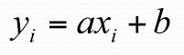
- Equação geral da reta
Podemos escrever a equação de outra forma:
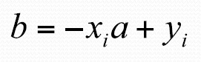
- Equação geral da reta reescrita
A partir desta segunda equação definimos um plano ab com inclinação –xi e intersecção yi.
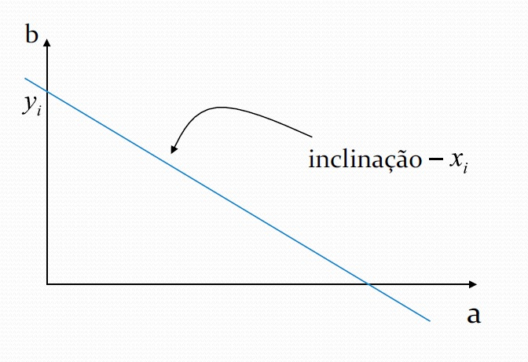
- Plano ab
Definimos então um outro ponto no plano xy de coordenadas (xj,yj). Podemos definir então a equação da reta para este ponto e a equação da reta reescrita. A reta reescrita no plano ab intersecciona a reta do ponto (xi,yi) no ponto (a`,b`), sendo a` e b` a inclinação e intersecção da reta da equação reescrita de (xj,yj). Logo, todos os pontos pertencentes a uma mesma reta no plano xy tem intersecção no plano ab, no ponto (a`,b`)
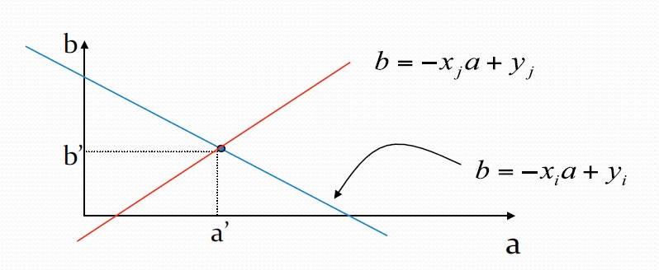
- Plano ab com as duas retas se interseccionando

Implementação
Dividimos o espaço de parâmetros em células acumuladoras, onde cada célula (i,j) possui um acumulador A(i,j) que guarda o número de ocorrências de ai,bj, devemos definir também (a min, a max) e (b min. B max) como os valores mínimos e máximos permitidos para a inclinação e intersecção das retas. Para cada ponto xk, yk no plano xy, devemos considerar o paramento a como todos os valores possíveis de a e calcular o parâmetro b na equação:
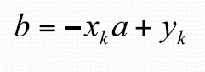
- Equação da reta usada na implementação
Então, se um valor de ai resulta em bj devemos somar 1 ao acumulador A(i,j). Ao final do algoritmo, cada acumulador A(i,j) vai ter a quantidade de pontos em uma reta com parâmetroa ai, bj.
Quando uma reta tende a se tornar vertical, os valores de a e b tendem a infinito, isto porque tendemos a ter infinitos valores de y para um mesmo valor de x. Para contornar este problema, podemos utilizar a equação da reta em coordenadas polares, da seguinte forma:
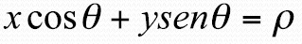
- Equação da reta com coordenadas polares
Utilizando esta representação teremos um espaço ρθ no lugar do espaço ab. E são obtidas curvas senoidais neste espaço, ao invés de retas.

Generalização
Podemos generalizar a transformada de Hough e aplica-la a qualquer função da forma g(v,c) = 0, onde v é um vetor de coordenadas e c, de coeficientes. Neste projeto, foi feita a detecção de círculos, círculos possuem uma função da forma
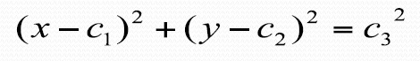
- Equação do círculo
Para um círculo de raio c3 e centro em (c1, c2) . Dessa forma, temos um plano c1c2c3 para detecção de retas, ao invés do plano ab visto anteriormente.

Materiais e métodos
Neste projeto foram implementadas duas classes principais, a classe ImageGetter é responsável por pegar a imagem da fonte escolhida pelo usuário, a classe HoughDetector é responsável pela detecção de linhas e círculos utilizando a transformada de Hough na imagem pega pela classe ImageGetter. O programa foi compilado por meio do script build_all.sh, e deve ser executado sem passar nenhum parâmetro por linha de comando.

ImageGetter
A classe ImageGetter é a classe responsável por obter do usuário a opção de onde este deseja pegar a imagem e pegar a imagem a partir desta opção. Primeiramente esta classe mostra um menu ao usuário mostrando as opções de entrada, podendo então o usuário escolher entre um arquivo de imagem, um arquivo de vídeo ou a câmera. Se o usuário optar por um arquivo de imagem, o programa irá pedir o nome do arquivo a ser aberto, o usuário deve digitar o nome do arquivo com a extensão, e o programa irá então abrir este arquivo e salvar a imagem contida neste arquivo em uma IplImage. Se o usuário optar por utilizar um arquivo de vídeo, o programa irá pedir o nome do arquivo de vídeo a ser utilizado, o usuário deve então digitar o nome do arquivo de vídeo com extensão, o programa irá reproduzir o vídeo para o usuário até que este aperte a tecla Esc, quando o usuário apertar o Esc, o programa irá guardar a imagem do frame atual do vídeo que está sendo reproduzido e guardar em uma IplImage. Se o usuário optar pela opção de pegar a imagem pela câmera, o programa irá abrir a primeira câmera que encontrar, mostrando a imagem capturada por esta para o usuário até o usuário apertar Esc, quando o usuário aperta Esc, o programa pega o ultimo frame de imagem capturado pela câmera e guarda em uma IplImage.

HoughDetector
A classe HoughDetector é a classe principal chamada pela main, primeiramente a HoughDetector cria e chama a classe ImageGetter para obter a imagem da fonte que o usuário optar. Depois a classe cria um Mat, passando a IplImage como parâmetro, esta Mat é criada para ser utilizada nas funções das transformadas de Hough. A classe então prepara e executa as transformadas de Hough para detecção de retas e círculos, executando primeiramente a transformada para detecção de retas e depois a transformada para detecção de círculos.
O programa então desenha os círculos e as linhas e mostra para o usuário três imagens diferentes, a original, a com a detecção de retas e com a detecção de círculos. Ao apertar qualquer tecla, o programa finaliza.
Esta classe, ainda, apresenta o método houghCirclesTest. Este método permite que o usuário avalie a quantidade de círculos que são detectados ao variar os parâmetros de detecção de círculo. A escolha de quais valores serão utilizados deve ser feita escolhendo os parâmetros que proporcionam o melhor resultado.
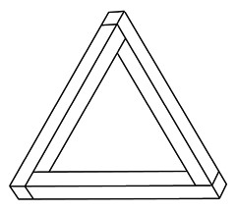
Fig. 8. Imagem utilizada no experimento.
Para a realização dos testes, foram utilizadas duas imagens, sendo elas Fig. 8 e Fig.9.
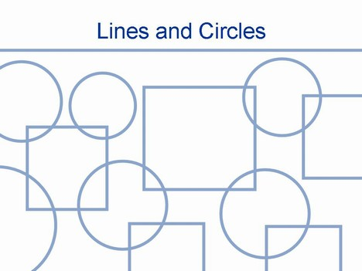Fig. 9. Imagem utilizada no experimento.
A realização do experimento se deu em duas etapas. Na primeira, as duas imagens acima foram carregadas pelo programa a partir do HD. Na segunda, as imagens foram impressas, com o uso de uma impressora laser, e colocadas em frente à câmera. Então, a imagem da câmera foi capturada e analisada. Para cada imagem, a análise foi feita 10 vezes e os resultados aqui apresentados são a média dos valores obtidos.

Resultados
Primeiramente, as imagens foram lidas a partir do HD. Nesta etapa, foram utilizados os valores param_1 = 100 e param_2 = 44. Depois, as imagens foram impressas e capturadas por meio da câmera acoplada ao computador. Neste caso, para a segunda figura, foi necessário alterar os parâmetros para os valores param_1 = 116 e param_2 = 10.

Primeira imagem (Fig. 8)

Imagem do HD: foram detectados 22 linhas e 0 círculos (Fig. 10).

Imagem da câmera: foram detectados 27 linhas e 0 círculos (Fig. 11).
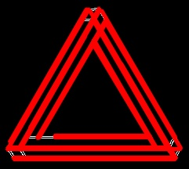Fig. 10. Linhas detectadas pelo algoritmo de Hough.

Segunda imagem (Fig.9 )

Imagem do HD: foram detectados 50 linhas (Fig. 12) e 6 círculos (Fig. 13).

Imagem da câmera: foram detectados 48,7 linhas e 6,2 círculos (Fig. 14).

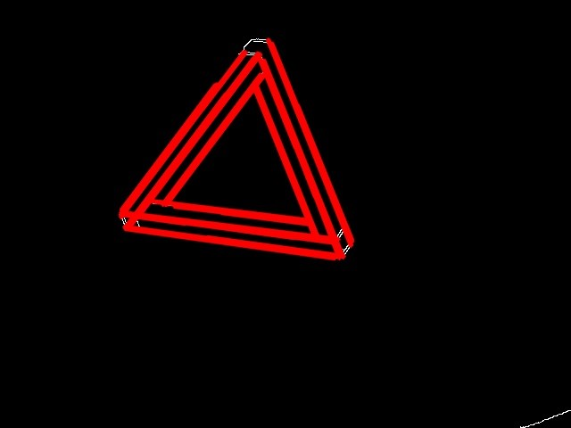
Fig. 11. Linhas detectadas a partir de imagem capturada pela câmera.

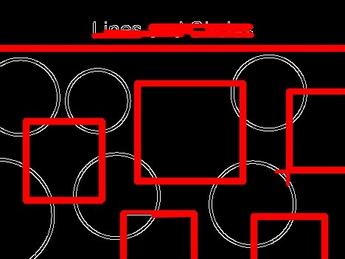
Fig. 12. Linhas detectadas pelo algoritmo de Hough.

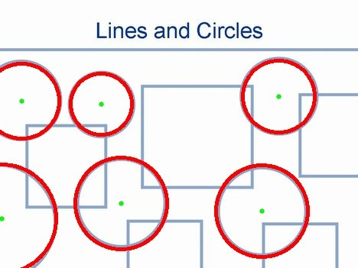
Fig. 13. Círculos detectados com o algoritmo de Hough.
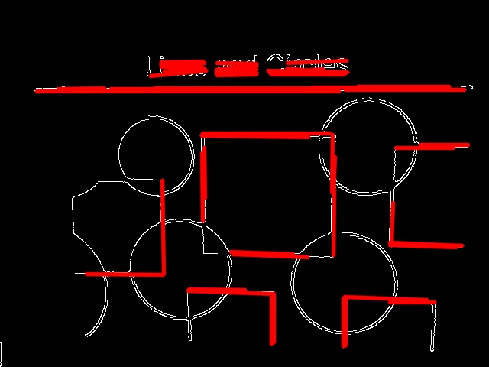Fig. 14. Linhas detectadas a partir da imagem capturada pela câmera.

Discussão e Conclusões
Os resultados obtidos das imagens carregadas diretamente do HD são satisfatórios e estão de acordo com o esperado.
Para as imagens capturadas pela câmera, os resultados obtidos foram discrepantes. Isso se dá, principalmente, por conta da resolução da câmera. Se a câmera não for capaz de captar todos os pontos, o programa não os terá para fazer a análise correta. Entretanto, mesmo com essas discrepâncias, os resultados obtidos não estão muito distantes dos resultados reais.
O uso da Transformada de Hough mostrou ser uma boa solução para o problema da detecção de retas e círculos, uma vez que seus parâmetros estejam devidamente ajustados.

Bibliografia

- Aula_17 – PVC , Prof. Dr. Flávio Vidal
- Open-CV Hough Circles documentation http://docs.opencv.org/doc/tutorials/imgproc/imgtrans/hough_circle/hough_circle.html
- Open-CV Hough Lines documentation http://docs.opencv.org/doc/tutorials/imgproc/imgtrans/hough_lines/hough_lines.html

